**Доклад «Методика работы с политической карикатурой при изучении Второй мировой войны на уроках истории».**

Автор: Пронина Алла Геннадьевна,

учитель истории и обществознания

МБОУ «Средняя школа № 27» г. Ульяновска

Организация работы с визуальными образами на уроке истории становятся важной частью школьного исторического образования. Переход от использования «чистых» знаний на формирование универсальных учебных действий заставляет учителя вырабатывать у учащихся умения и навыки по работе с разными видами источников исторической информации. На уроках истории и обществознания я часто прибегаю к работе с политической карикатурой как одним из эффективных средств получения исторической информации.

Важность использования карикатуры как наглядного пособия обуславливается еще и тем, что **в 2013 году в задания ЕГЭ по истории были добавлены блоки заданий с иллюстративным материалом, включая и политическую карикатуру**. Данные задания проверяют умение понимать особые исторические источники — иллюстративные источники. **Умение «читать» нетекстовую информацию** – это требование времени, так как всё больше зрительной информации предоставляется в нетекстовой форме. Именно политическая карикатура даёт возможность проверить умения: «читать» изображение, **соотносить его с определенной эпохой; выявлять взгляды автора карикатуры на события и явления.**

При подборе карикатур к уроку следует принимать во внимание возрастные особенности учащихся. Источник должен быть доступным, максимально соответствовать поставленной цели, проблемному вопросу, теме урока. Не все учащиеся могут «читать» карикатуру. Поэтому **памятку работы с карикатурой** можно составить разных уровней.

Для подготовленного класса предлагаются задания повышенного уровня:

1. Опишите события, которые отражены на карикатуре.

2. Объясните, какую роль играет символическое условное изображение.

3. Как текстовые элементы помогают понять смысл карикатуры?

4. Какими психологическими характеристиками наделяет персонажей автор?

5. Какие исторические (политические, социальные и т. д.) идеи и концепции связаны с этим источником? Докажите свою точку зрения.

Опираясь на данную памятку-задание, учащиеся с большим интересом анализируют карикатуры, погружаясь в определенную историческую эпоху.

Историю Второй мировой войны интересно изучать через анализ карикатур, написанных в период войны. Причем интересно сопоставить идейно-политические взгляды художников разных стран. В СССР ярко и хлестко отражали общественную суть фашистской концепции Кукрыниксы.

**Кукрыниксы – творческий коллектив, состоящий из трех художников: Михаила Куприянова, Порфирия Крылова и Николая Соколова. Они прославились, прежде всего, как мастера политической сатиры, за что в 1965 году им было присуждена Ленинская премия.**

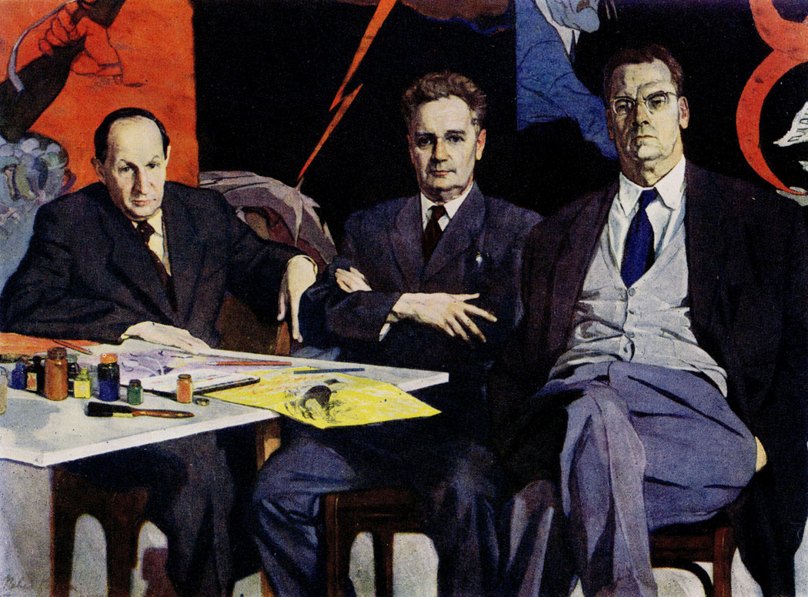

Именно их карикатуры чаще всего предлагаю своим старшеклассникам.

Во время любой войны карикатуры становятся еще более востребованным жанром, чем в мирные дни. Вторая Мировая не была исключением из этого правила - карикатуры рисовали во всех странах-участниках этой войны. Наряду с работами Кукрыниксов, я предлагаю подборку работ англо-американских и французских карикатуристов и карикатуры из немецкого журнала Lustige Blätter. Это был один из ведущих юмористических журналов. Он издавался с 1896 года (последний номер журнала вышел в 1944 году). Главные герои карикатур - лидеры стран Антигитлеровской коалиции. Этот журнал в период Второй мировой войны стал одним из главных средств нацистской пропаганды.

|  |  |
| --- | --- |
| http://propagandahistory.ru/pics/2015/08/1440968087_e044.jpg | Lustige Blätter –  сатирический журнал III Рейха  Сатирический журнал Lustige Blätter выходил в Германии с 1852 по 1944 годы. За все время в нем не появилось ни одной карикатуры на вождей Германии. |

Интересно проследить трансформацию отношения и настроения художников к военно-политическим событиям. Также интересен взгляд союзников по Антигитлеровской коалиции не только на события Второго фронта, но и Западного фронта и их взаимосвязь.

Проанализируем ряд карикатур, которые я использую на своих уроках.

Закрепляя вопросы начала Великой Отечественной войны, я предлагаю 11 классу ряд карикатур с позиции различных идеологий: коммунистической Кукрыниксов, либеральной англо-американских и французских карикатуристов и тоталитарной художников нацистской Германии.

На примере этих сатирических плакатов можно проследить почерк художников. Кукрыниксы неизменно в своих работах использовали три цвета: красный, черный и белый. У американских и европейских художников работы выполнены в классической графике. Нацистская пропаганда для усиления эффекта использовала все краски.

|  |  |  |
| --- | --- | --- |
| https://img-fotki.yandex.ru/get/3013/sergey-repiov.3/0_28c69_e1cf0c3f_XL | stalin.jpg | http://propagandahistory.ru/pics/2011/08/1313867996_db94.jpg |

|  |  |
| --- | --- |
| https://img-fotki.yandex.ru/get/3013/sergey-repiov.3/0_28c69_e1cf0c3f_XL | Плакат «Беспощадно разгромим и уничтожим врага!» был напечатан в газете «Правда» через день после начала войны.  1. Бесноватый фюрер, откинув маску миролюбия, головой прорывает текст договора о ненападении и тянет вперед хищную лапу. Мужественный советский воин разит Гитлера штыком.  2. Фигура солдата олицетворяет мощь Красной Армии. Символически она красная. Черная зловещая фигура Гитлера символизировала собой войну, ворвавшуюся в мирную жизнь советского народа.  3. Лозунг-призыв так же двухцветный: «уверенность в разгроме» – красным, «врага» – черным. Текст договора о ненападении между СССР и Германией – черный, потеряв юридическую силу.  4. Мощная фигура советского солдата психологически довлеет над тщедушным звереподобным Гитлером.  5. Этот плакат, удачно сочетающий героический образ с сатирическим, отвечал духу того времени – глубокой уверенности в победе над врагом. |

А вот как видели нападение фашистской Германии на СССР европейские художники. Мир оценивал это как предательский удар, внезапное и вероломное нападение.

|  |  |
| --- | --- |
| stalin.jpg | 1. Как давние друзья, которые недавно подписали пакт о ненападении, обнимаются Гитлер и Сталин.  2. Улыбающийся Гитлер воткнул кинжал в спину Сталина, у которого падает из рук «русско-германский пакт» и курительная трубка. На фоне Сталина символы индустриализации и коллективизации (так видели союзники достижения СССР). А за спиной Гитлера летящие в воздухе самолеты на Советский Союз.  3. Главный текст плаката – **«Извиняй, товарищ, но очень заманчивая была возможность!»** является одновременно названием карикатуры. Художники вложили эту фразу в уста Гитлера, ключевое в которой – «заманчивая возможность» (смысл её можно раскрыть на уроке, опираясь на теоретический материал)  4. Психологизм раскрыт через мимику Сталина – его растерянность, и Гитлера – самодовольство: «переиграл Сталина!»  5. Идея цинизма дипломатических документов на бумаге и растоптания их на деле. |

Совершенно по-другому нацистская пропаганда трактовала военные события и максимально убеждала художественными средствами своего немецкого читателя.

|  |  |
| --- | --- |
|  | **"Верь ему Британия. Он всего лишь хочет тебя защитить"** - говорит Черчиль. Союз британцев и русских большевиков казался немцам противоестественным.  Образ СССР отображен в виде красного разбойника с ножом в зубах и серпом и молотом на груди, который в руках держит хрупкую фигуру девушки в образе Британии, о чем говорит шапочка с британским флагом. Она напугана, вырывается из рук насильника.  Но английский премьер-министр Черчиль, которого немецкий художник показал с фотографической точностью, убеждает поверить в союз с СССР.  История показала, что идеологические противоречия СССР, Англии и США не помешали создать антигитлеровскую коалицию. |

События 1943 года Второй мировой войны в советской и европейской политической карикатуре нашли яркое отражение

|  |  |
| --- | --- |
| Кукрыниксы. Военные плакаты Великой Отечественной войны | **Потеряла я колечко... (а в колечке 22 дивизии).**   1. Центральной фигурой является Гитлер, который в женском шерстяном платке причитает, глядя на «кольцо» под Сталинградом. 2. Название плаката – строчка из частушек «Потеряла я колечко, Не могу его найти…»   Символично изображение Гитлера, который причитает по потерям в Сталинграде. В ходе Сталинградской битвы советские войска в декабре 1942 г. окружили в районе Сталинграда 22 дивизии противника (330 тысяч человек) и ликвидировали эту группировку. 31 января - 2 февраля 1943 г. остатки 6-й немецко-фашистской армии во главе с генерал-фельдмаршалом Паулюсом сдались в плен.   1. Текстовый элемент один: рядом с кольцом надпись «Сталинград», показывающая потери Гитлера в феврале 1943 г. в ходе Сталинградской битвы. 2. Гитлер с психологической точки зрения показан «побитым», как и его солдаты во вторую русскую зиму. И сама фигура Гитлера костлявая, как смерть с косой. 3. Сталинградская битва – это начало коренного перелома в ходе Великой Отечественной войне. Следствием стали успехи союзников в Африке, о чем свидетельствует еще одна карикатура Кукрыниксов. |

|  |  |
| --- | --- |
| Кукрыниксы. Военные плакаты Великой Отечественной войны | **Плакат: У самого синего моря (привет из Туниса)**  Итало-немецкая группа "Африка" капитулировала в Тунисе в мае 1943 г. перед союзными британскими, американскими и французскими войсками. Успеху союзников способствовала общая военно-политическая обстановка, сложившаяся в результате победоносной Сталинградской битвы. |

А вот как на эти события отреагировали английские художники:

|  |  |
| --- | --- |
| ilw0180.jpg | **«Муссолини - император Африки» падает с пьедестала...**  Посвящено победам англичан над итальянцами в северной Африке  1. Союзники на танках входят в Тунис и сбрасывают с постамента фигуру Муссолини.  2. Дуче облачен в античный балдахон времен римской республики. А с другой стороны, захватив Африку, возомнил себя всемогущим императором.  3. «Муссолини император Африки» в прошлом.  4. Одним движением штыка винтовки союзники сбрасывают напыщенного правителя.  5. Идея невозможности сочетания гегемонии и повелителя мира с идеей демократической республики. |

Интересна трактовка событий конца Второй мировой войны нацистским журналом Lustige Blätter.

|  |  |
| --- | --- |
| http://propagandahistory.ru/pics/2011/08/1313871322_232b.jpg | **"Его путь освобождения Европы".**  По мере того, как война приближалась к финалу, образ врага в немецкой прессе принимал поистине инфернальные черты. Но, самое страшное заключалось в том, что на востоке Германии, немцы верили пропаганде.  Для немцев образ врага олицетворяет популярный в то время киношный Кинг-Конг, на теле которого видны флаги США, Англии и красная звезда – символ СССР. Именно этот «зверь» несет миру смерть (бомба с надписью «смерть»), а не нацистская Германия.  Ненависть к врагу солдатам III рейха пропаганда пыталась внушить даже в конце войны на фоне очевидного поражения Германии. Это оставался единственный источник, которому верили солдаты. А задачей журнала было вселить хоть какое-то сопротивление. |

|  |  |
| --- | --- |
|  | **"Верь ему Британия. Он всего лишь хочет тебя защитить"** - говорит Черчиль. Союз британцев и русских большевиков казался немцам противоестественным.  Образ СССР отображен в виде красного разбойника с ножом в зубах и серпом и молотом на груди, который в руках держит хрупкую фигуру девушки в образе Британии, о чем говорит шапочка с британским флагом. Она напугана, вырывается из рук насильника.  Но английский премьер-министр Черчиль, которого немецкий художник показал с фотографической точностью, убеждает поверить в союз с СССР.  История показала, что идеологические противоречия СССР, Англии и США не помешали создать антигитлеровскую коалицию. |

Литература:

1. Соломонова В. И. Использование карикатуры на уроке истории // Молодой ученый. — 2014. — №20.2. — С. 49-51.
2. Александр Каменский. Из альбома "КуКрыНиксы Политическая сатира 1929-1946", "Советский художник", 1973 г.